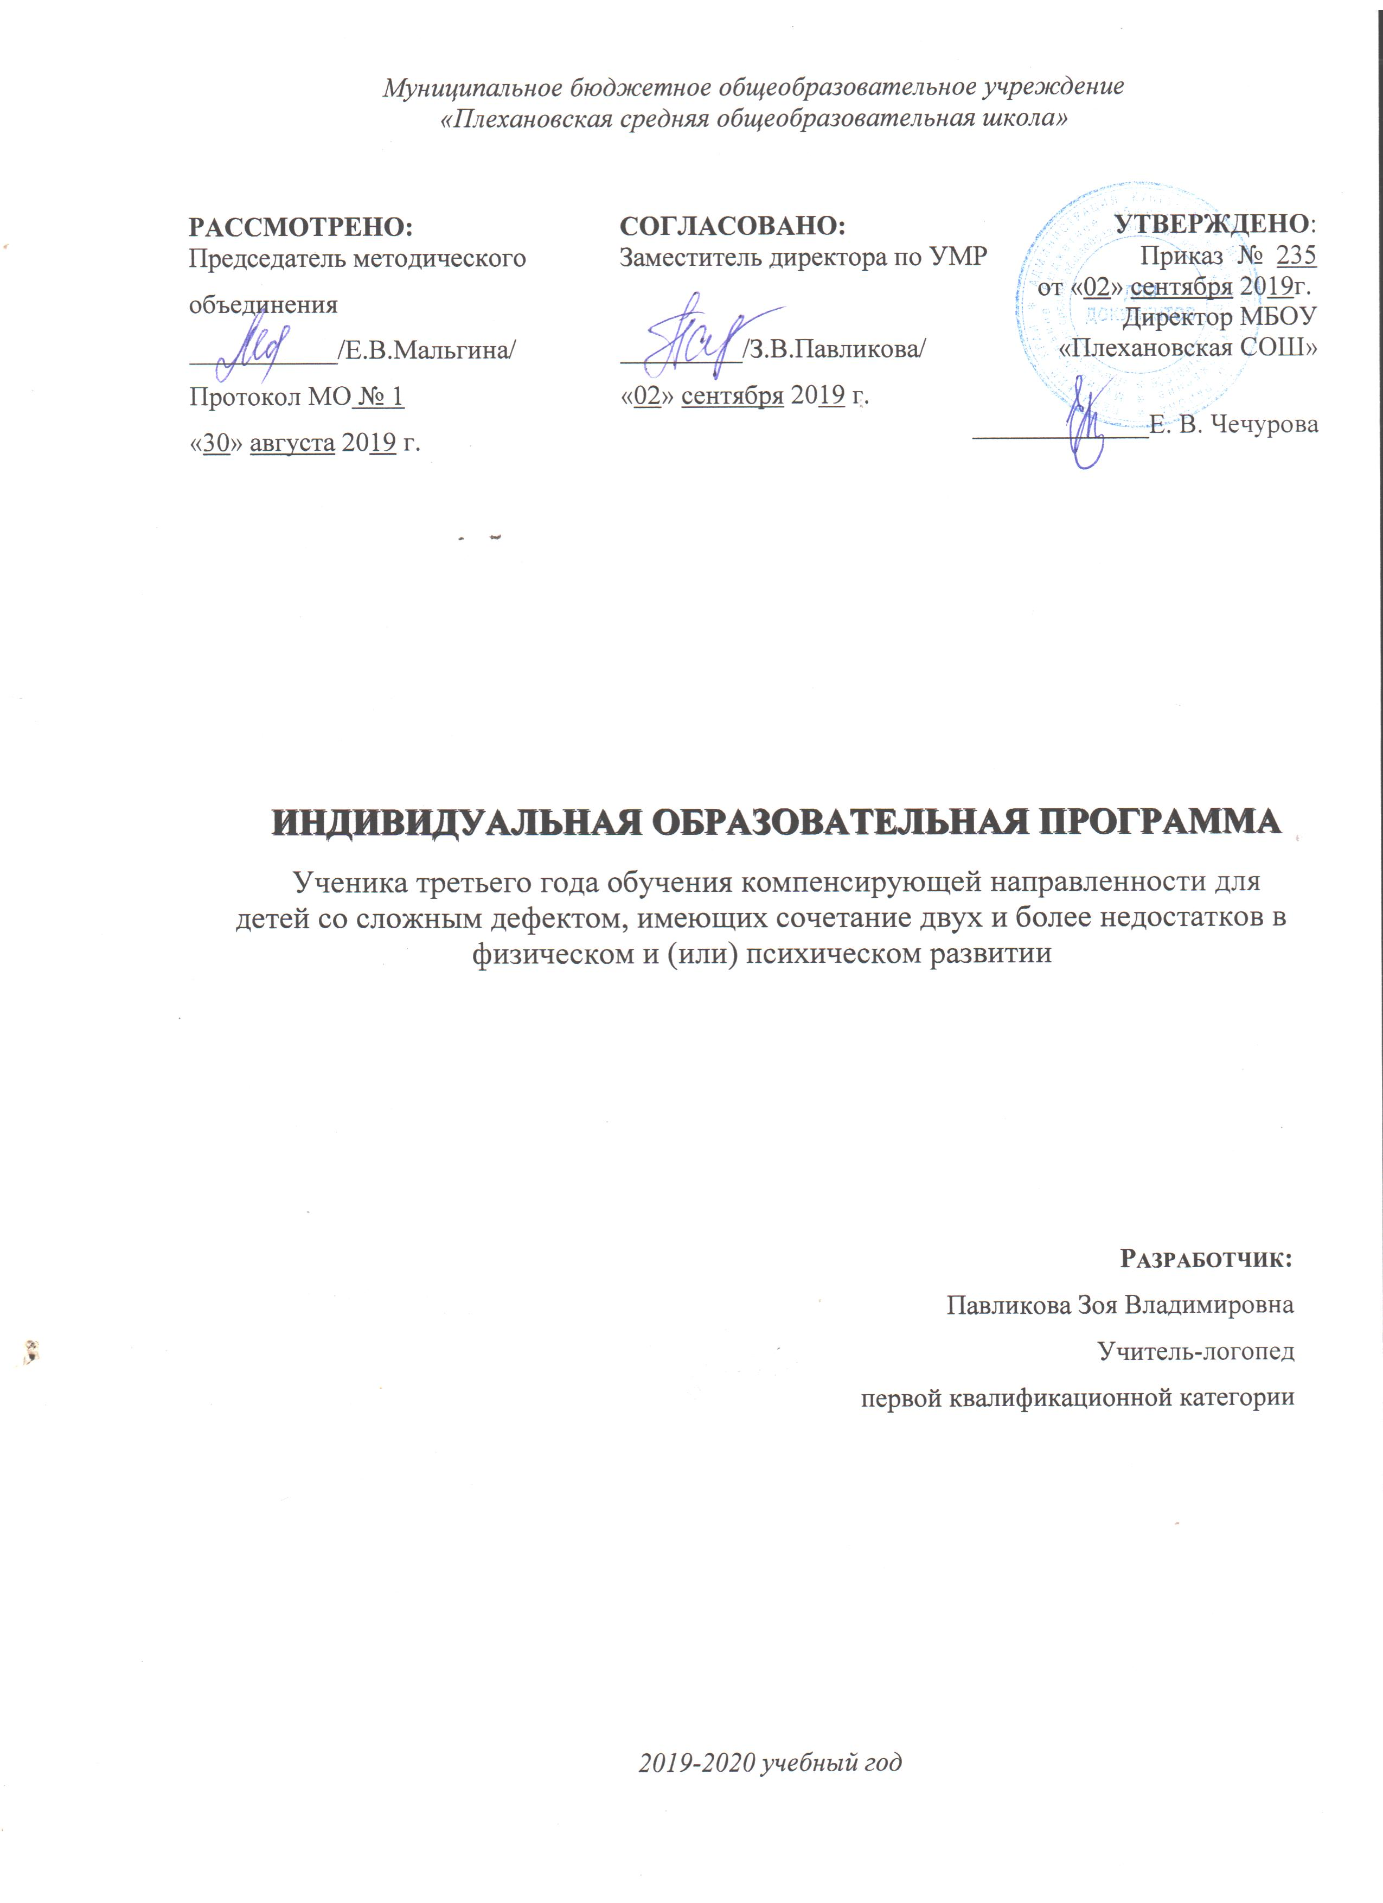

Пояснительная записка
«Синдром Дауна» - самая распространенная из всех известных на сегодняшний день
форма хромосомной патологии. Структура психического недоразвития детей с синдромом
Дауна своеобразна: речь появляется поздно и на протяжении всей жизни остаётся
недоразвитой, понимание речи недостаточное, словарный запас бедный, часто встречается
звукопроизношения в виде дизартрии или дислалии. Но, несмотря на тяжесть
интеллектуального дефекта, эмоциональная сфера остаётся практически сохранённой.
Большинство из них обладают хорошей подражательной способностью, что способствует
привитию навыков самообслуживания и трудовых процессов.
Поддержка ребенка с синдромом Дауна - это целый комплекс проблем, связанных с
его выживанием, лечением, образованием, социальной адаптацией и интеграцией в
общество.
Для решения вопроса о степени интеллектуального развития ребёнка с синдромом
Дауна и разработки плана коррекционных мероприятий необходимо помнить об
особенностях психического развития этих детей, постоянно соотнося их с возрастными
нормативами.
Целенаправленная система социально-педагогических мероприятий, включение
ребенка с синдромом Дауна в коррекционно-образовательный процесс с раннего
возраста, повышает уровень развития, способствует социальной активности ребенка.
Благоприятное сочетание компенсаторных возможностей организма с правильно
подобранными программами на каждом этапе обучения, эффективными формами её
организации могут в значительной мере, а иногда и полностью нейтрализовать действие
первичного дефекта на ход психофизического развития ребенка.
Данная индивидуальная коррекционно-развивающая программа предназначена для
детей с синдромом Дауна, которая составлена на базе методического
пособия «Социальная адаптация детей раннего возраста с синдромом Дауна», - авторы
специальные педагоги – Жиянова П. М., Гимадеева М. Ф., сотрудники Центра ранней
помощи для детей с синдромом Дауна «Даунсайд АП» и Программы дошкольных
образовательных учреждений компенсирующего вида для детей с нарушением интеллекта
/ Авт. Е.А. Екжанова, Е.А. Стребелева (допущено Минобразования России, 2003 год).
Программа составлена с учетом специфических особенностей моторно-двигательного,
эмоционального, сенсорного, умственного, речевого, эстетического и социально-
личностного развития ребенка с синдромом Дауна; ведущих мотивов и потребностей
ребенка раннего возраста; характера ведущей деятельности; типа общения и его мотивов;
социальной ситуации развития ребенка.
Программа рассчитана на один учебный год. Использование программы
предполагает большую гибкость. Время освоения программы строго индивидуально и зависит от целого комплекса причин, определяющих структуру нарушения у конкретного ребенка.
Содержание материала данной программы построено в соответствии с принципом
концентричности. Это означает, что ознакомление с определенной областью
действительности от этапа к этапу усложняется, то есть тема остается, а содержание
раскрывает сначала главным образом предметную, затем функциональную, смысловую,
стороны, затем сферу отношений, причинно-следственных, временных и прочих связей
между внешними признаками и функциональными свойствами. Кроме того, в программе прослеживаются и линейные, межпредметные связи между разделами. В одних случаях
это связь тематическая, в других общность по педагогическому замыслу. Таким образом,
обеспечивается повторность в обучении детей, что позволяет формировать у них
достаточно прочные знания и умения.
Работа по активизации компенсаторных механизмов у детей с синдромом Дауна
опирается на сильные стороны их развития:
• относительная сохранность эмоций;
• сохранность зрительно-двигательного восприятия;
• достаточно высокий уровень имитационных способностей;
• относительная сохранность тактильной чувствительности;
• сочетание зрительных и двигательных ощущений дает самый высокий уровень запоминания;
• сохранность эмоциональной памяти.

Общие сведения о ребенке.
Ф.И.О.
Дата рождения: 2009 г.р
Заключение:ПМПК:домашнее обучение по адаптированной Осноной Общеобразовательной программе Начального Общего Образования для обучающихся с умеренной умственной отсталостью.
Срок обучения: с сентября 2018 года по май 2019 года
Сведения о семье: семья полная, материально обеспечена, двое детей.
Особенности деятельности: в предметной деятельности девочка использует
предметы не всегда в соответствии с их функциональным назначением.
Игровая деятельность представлена манипулятивными однообразными действиями с
предметами.
С помощью взрослого в продуктивных видах деятельности ребенку доступно
конструирование башни, совместная лепка колбаски. Ведущая рука – правая.
Особенности познавательной сферы: контактна, требует повышенного внимания, зрительный
контакт кратковременный. Подражательная деятельность недостаточная. Алина различает
отдельные бытовые и часто используемые предметы, игрушки. С помощью педагога умеет соотносить цвета, размер и форму предметов. Не всегда понимает обращенную к ней речь.
Особенности внимания: неустойчивость активного внимания, повышенная утомляемость и истощаемость, короткий период концентрации внимания.
Особенности памяти: краткосрочная
Особенности мышления: Наглядно-действенное мышление развито недостаточно
(вкладки, коробку форм складывает применяя силовой метод, пирамидку собирает без
учета величины методом проб, действует хаотично). После обучения способен собрать разрезную картинку из 2-х частей. Недостаточно ориентируется в схеме лица и тела. Обучаемость: отмечается низкая степень организации ребенка на занятии,
замедленный темп усвоения учебного материала. Ребенок не всегда использует помощь
взрослого, испытывает трудности при переносе полученных знаний в новую ситуацию.
Эмоционально-волевая сфера: эмоционально лабилена, отмечается повышенная
двигательная активность. Поведение на занятиях полевое, хаотичное. Настроение чаще
позитивное, сопровождается улыбкой. На одобрение реакция положительная. Проявляет
активный интерес к игровому материалу, но быстро пресыщаем. Неудачу в практической деятельности не замечает, не старается самостоятельно искать выход. В результате собственной деятельности не заинтересован. При попытке направить его деятельность может проявлять раздражительность.
Развитие речи: речь отсутствует, произносит отдельные звуки.
Испытывает трудности в различении неречевых звуков, но на звуки реагирует с интересом. ,
Артикуляционная моторика нарушена, рот постоянно приоткрыт, гипотония артикуляционного аппарата.

Программа, согласно федеральному государственному образовательному стандарту,
ставит перед собой следующие цели и задачи.
Цель: коррекция речевого развития детей для реализации потенциала в обучении и
воспитании, успешной социально-личностной адаптации ребёнка и самореализации его в
обществе.
Задачи:
• формировать знания и представления об окружающей действительности;
• развивать познавательную активность;
• активизировать связную речь, формировать функции речи - фиксирующую,
сопровождающую, познавательную, регулирующую и коммуникативную;
• формировать элементарные представления о звуко-буквенном анализе;
• развивать интеллектуальные и личностные качества;
• формировать предпосылки учебной деятельности, обеспечивающие социальную
успешность, сохраняющие и укрепляющие здоровье детей дошкольного возраста, а также
предупреждающие возможные трудности в процессе школьного обучения.
• сотрудничать с семьей для обеспечения полноценного развития ребенка.
Формы и методы работы
При выборе методов и форм коррекционно-развивающей работы используется:
- наглядность;
- демонстрация;
- пояснение;
- наблюдение;
- сюжетно- ролевые игры;
- моделирование ситуаций;
- развивающие игры (настольные, подвижные);
- конструирование;
- свободное и тематическое рисование, графические задания.

Педагогические ориентиры:
• Преодолевать речевой и неречевой негативизм (чувство неуверенности, ожидание
неуспеха), формировать устойчивый эмоциональный контакт с учителем-логопедом и
со сверстниками, развивать положительное эмоциональное отношение детей к
занятиям;
• Развивать интерес к окружающей действительности и познавательную активность
ребенка;
• Расширять понимание речи;
• Учить отражать в речи содержание выполненных действий (вербализация действий
детьми);
• Формировать элементарные общие речевые умения.
Логопедическая коррекционно-развивающая работа реализуется по следующим
направлениям:
1) формирование психологической базы речи (развитие восприятия, внимания,
памяти);
2) работа над пониманием обращенной речи;
3) развитие мелкой ручной и артикуляционной моторики;
4) развитие слухового внимания и фонематического восприятия;
5) развитие чувства ритма;
6) развитие дыхания и голоса;
7) совершенствование произносительной стороны речи;
8) формирование активной речи (звукоподражания, лепетные слова, отдельные
слова, элементарные фразы, совершенствование фразовой речи).

Характеристика детей с синдромом Дауна.

У детей с синдромом Дауна понимание речи намного опережает развитие активной
речи; зрительная память развита гораздо лучше слуховой; социальное и эмоциональное
развитие является наиболее сохранной сферой; нарушение речи может быть усилено
нарушением слуха; сниженный объем слуховой памяти требует многократных повторений
слов для их запоминания; сниженный тонус и особенности строения речевого аппарата
создают дополнительные сложности для формирования четкого звукопроизношения;
отставание речи при отсутствии других форм общения, вторично влияет на другие сферы
развития, особенно на социальную и когнитивную.
Таким образом, формирование навыков невербального общения, как частичной и
временной замены устной речи, помогает во многом избежать перечисленных проблем.

Организация и проведение коррекционно-развивающей работы
Настоящая программа предполагает занятия логопеда с обучающимся в условиях
домашнего обучения в течение учебного года.
Для детей со сложным дефектом, для ребенка с синдромом Дауна проводятся 2 индивидуальных занятия учителя-логопеда,
продолжительностью 10-15 минут.
Обучение ребенка с синдромом Дауна можно условно разделить на три периода:
I период – сентябрь, октябрь, ноябрь,.
II период – декабрь январь, февраль,
III период - март, апрель, май.
Программный материал подобран с учетом зоны ближайшего развития конкретного
ребенка. Индивидуальная программа, реализуется в этом учебном году и направлена на
развитие речевой коммуникации у ребенка с синдромом Дауна со сложной структурой
дефекта.

Материальное обеспечение программ
Так как развитие речи непосредственно связано с развитием мелкой пальцевой
моторики, необходимо оснащать развивающую среду большим количеством игр и
пособий: дидактические игры; игры, развивающие конструктивный праксис; предметные
картинки по лексическим группам; серии сюжетных, последовательных картинок;
таблички с надписями; доски Сегена; тематические наборы фигурок людей, животных,
предметов; кубики; мозаики; книги для чтения; бумага для рисования; картон, цветная
бумага; детские раскраски; цветные карандаши, фломастеры, краски, мячики. Все, что
необходимо иметь в логопедическом кабинете по ГОСТУ, все приемлемо для работы с
ребенком с синдромом Дауна на домашнем обучении.
Необходимо создать особую сенсорную зону, содержащую игрушки и пособия для
развития слухового и зрительного восприятия, формирование представлений о цвете,
форме предметов.
Содержание индивидуальной программы коррекционной работы реализуется по
следующим направлениям:
1. установление контакта с ребенком;
2. работа над развитием слухового внимания (неречевых и речевых звуков);
3. развитие общих речевых навыков (общей, мелкой и артикуляционной моторики,
дыхания);
4. развитие понимания речи и обогащение словарного запаса;
5. формирование активной речи (звукоподражания, односложные, двухсложные и
трехсложные слова).

КАЛЕНДАРНО-ТЕМАТИЧЕСКОЕ ПЛАНИРОВАНИЕ
Календарно-тематическое планирование по логопедическому занятию -1 класс
№ урока | Тема занятия | Кол-во часов
1 | Формировать невербальные формы общения: фиксировать взгляд | 1
2 | Формировать невербальные формы общения: смотреть в глаза | 2
3 | Формировать умение пользоваться рукой, как средством коммуникации | 2
4 | Побуждать к речевому высказыванию по результатам действия с игрушками (ляля) | 1
5 | Побуждать к речевому высказыванию (ляля топ-топ; машина би-би) | 2
6 | Учить воспроизводить звукоподражание (ту-ту; би-би; му-му) | 3
7 | Учить выполнять простейшие инструкции (где ляля?) | 1
8 | Учить выполнять простейшие инструкции (где зайка?) | 1
9 | Учить выполнять простейшие инструкции (возьми мяч) | 1
10 | Учить выполнять простейшие инструкции (кати машину) | 1
11 | Учить выполнять совместные действия по речевой инструкции | 1
12 | Действия по инструкции (кати мяч; лови мяч) | 1
13 | Действия по инструкции (брось мяч) | 1
14 | Учить отвечать на вопрос «Как тебя зовут?» (показ рукой-я) | 2
15 | Знакомство с музыкальными инструментами | 1
16 | Учить реагировать на слуховые раздражители | 1
17 | Вырабатывать по подражанию разные двигательные реакции | 1
18 | Называние по подражанию с использованием жеста | 3
19 | Ответы на вопросы с использованием подражания | 2
20 | Спонтанное использование речевых средств | 1
21 | Поочерёдное произнесение с ребёнком имеющихся у него звуков | 2
22 | Учить дифференцировать звукоподражания | 2
23 | Укрепление лицевой мускулатуры | 1
24 | Укрепление губной мускулатуры | 1
25 | Укрепление губной и язычной мускулатуры | 1
26 | Формирование подвижности артикуляционного аппарата | 2
27 | Имитация звукоподражания вслед за взрослым | 3
28 | Использование усвоенных звуков в речи | 3
29 | «Детский сад» массажные мячики, кубики, кукла, мяч | 4
30 | «Игрушки» | 4
31 | «Овощи» | 2
32 | «Фрукты» | 2
33 | «Фрукты. Овощи» | 2
34 | Появление фразы (возможно активное использование жестов) | 2
35 | Побуждение ребёнка произносить новые звуки с опорой на предмет | 2
36 | Включение звуков в слоги и слова | 3
37 | Оценка динамики работы | 2

